OBJETIVO
Describir las actividades necesarias para administración de cuentas de usuarios de Microsoft Lync en la empresa.

ALCANCE
Este documento aplica para la habilitación, deshabilitación y eliminación de cuentas de usuarios de Microsoft Lync.

RESPONSABLE
- Vicepresidente de Tecnología de Información
- Gerente Central de Sistemas de Información.
- Especialistas de Entrenamiento Funcional.

DESCRIPCIÓN DE ACTIVIDADES

- Después de verificar la Solicitud de OTRS, según el procedimiento Administración de Cuentas Usuario de Red (PR-SIS-07), el especialista de Entrenamiento Funcional procede a habilitar, deshabilitar o eliminar la cuenta de usuario solicitada.

Para Habilitar Cuentas de Usuarios del Lync Server 2010

- Acceder al Servidor Exchange. Se puede utilizar la opción Escritorio Remoto para ingresar al servidor. Presionar Inicio, Ejecutar y escribir en la casilla Abrir: el comando MSTSC y presionar en el botón Aceptar
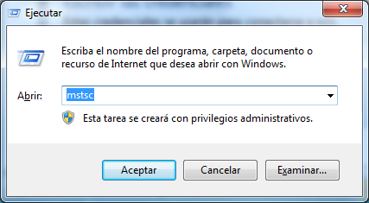

- En la ventana Conexión a Escritorio Remoto, en la casilla Equipo: colocar la dirección IP (192.90.90.88), y presionar el botón Conectar.

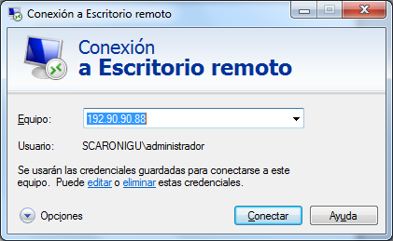

- En la ventana Iniciar Sesión en Windows el sistema solicita validación, ingrese el Nombre de usuario y Contraseña asignados, con el fin de tener acceso al servidor.

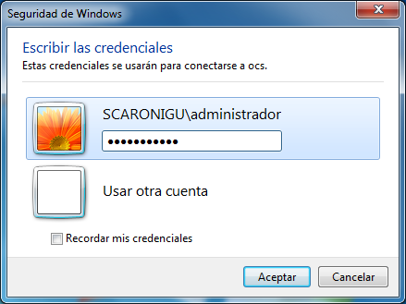

- Después de entrar en el servidor, hacer un clic en: Inicio, Todos los Programas, Microsoft Exchange Server 2010, Exchange Management Console, (esta es la herramienta de administración de cuentas de Exchange)

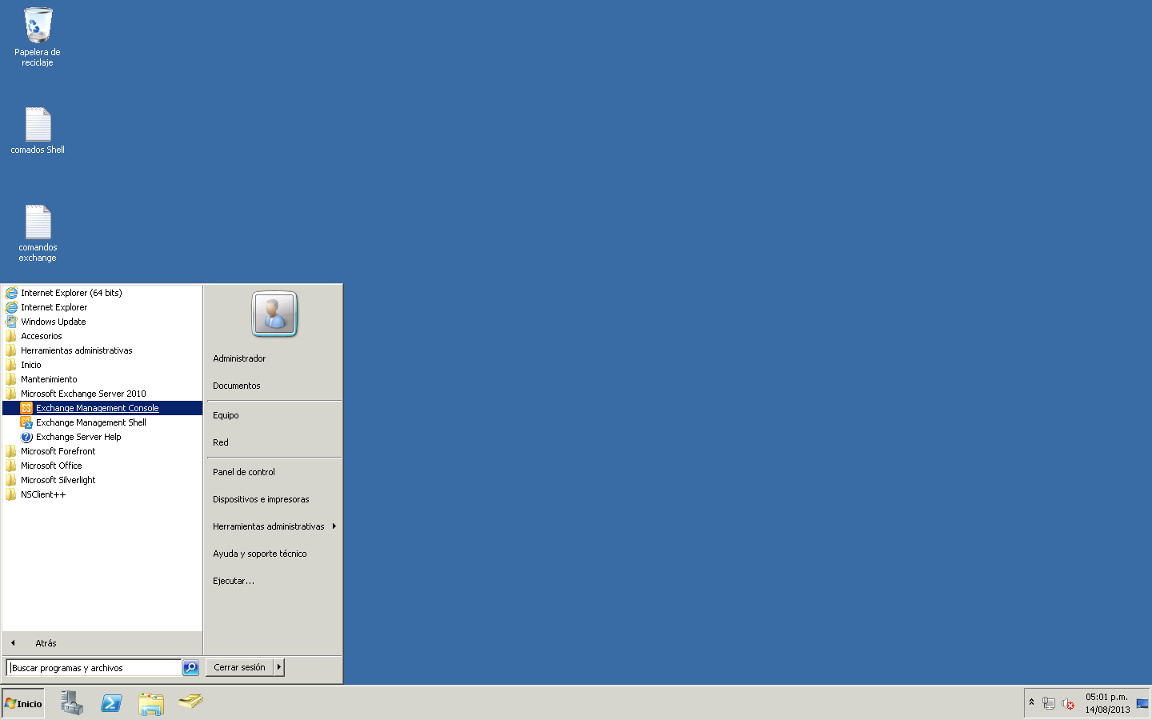

Para crear Cuentas de Usuarios de Lync Server 2010

- Previamente debe estar creada la cuenta de usuario Windows.

- Al entrar, el sistema mostrara la pantalla de la consola de administración de Exchange, se debe desplegar más opciones en Configuración de destinatario, seleccionar Buzón y en el panel derecho se mostraran todos los usuarios creados en el directorio de Exchange.

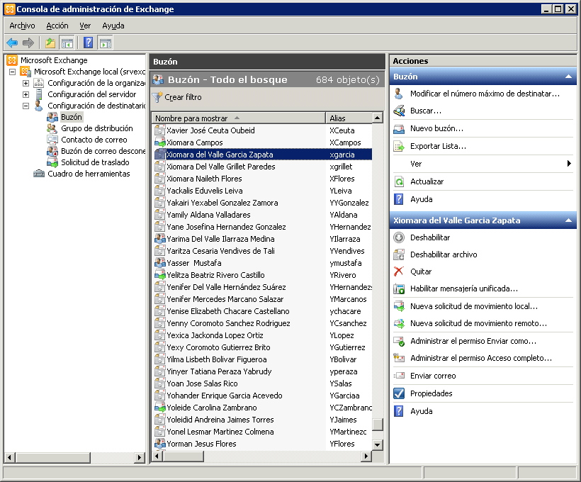

- Buscar el usuario escribiendo sobre el panel de cuentas de usuario directamente o con la opción Buscar.

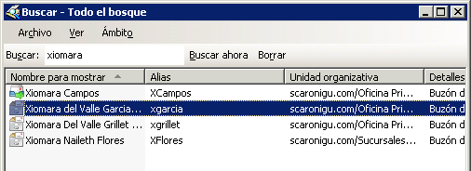

- Una vez localizado el usuario hacer click con el botón derecho en propiedades sobre el mismo y seleccionar la pestaña Direcciones de Correo Electrónico, en agregar desplegar más opciones y seleccionar Personalizar Dirección.
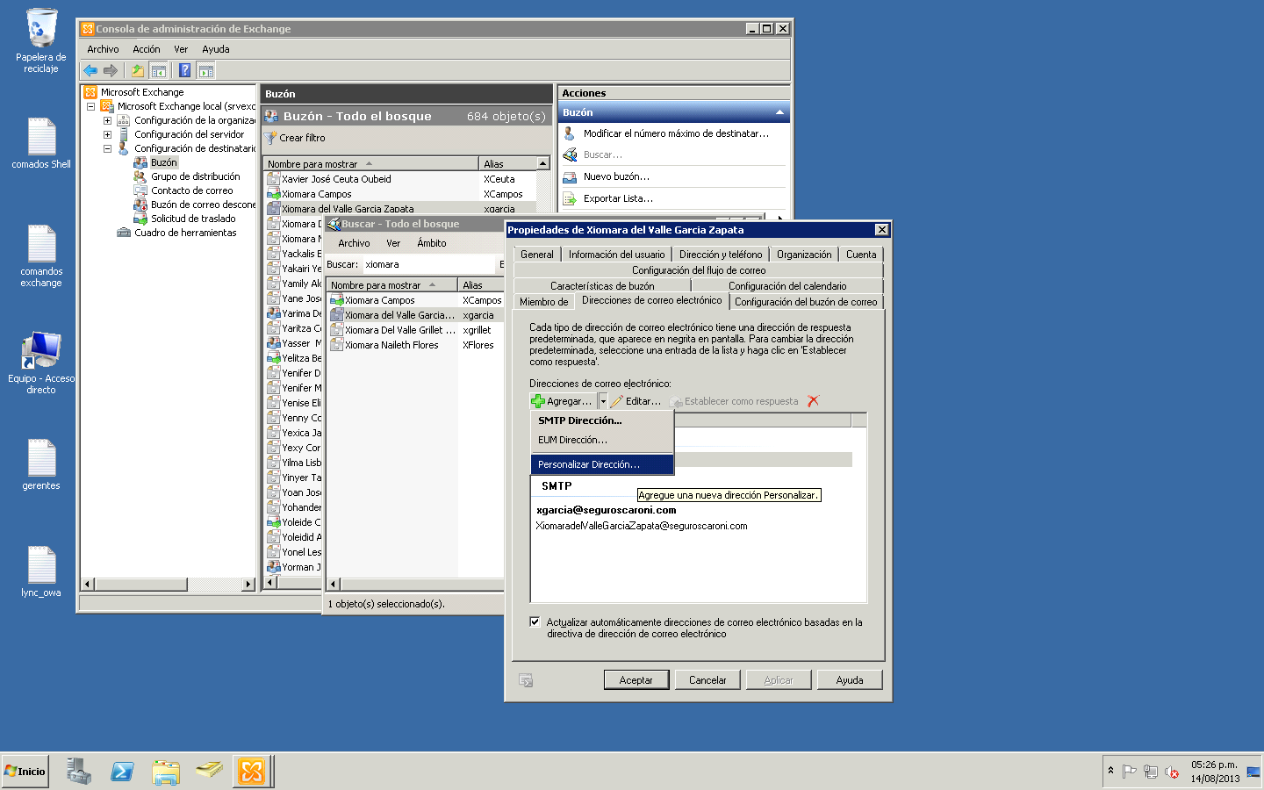

- Se desplegará la casilla Personalizar Dirección en la cual deberá colocar la Dirección de correo electrónico como se muestra en la imagen agregando el dominio, por ejemplo xgarcia@scaronigu.com y en el Tipo de correo electrónico: (SIP).
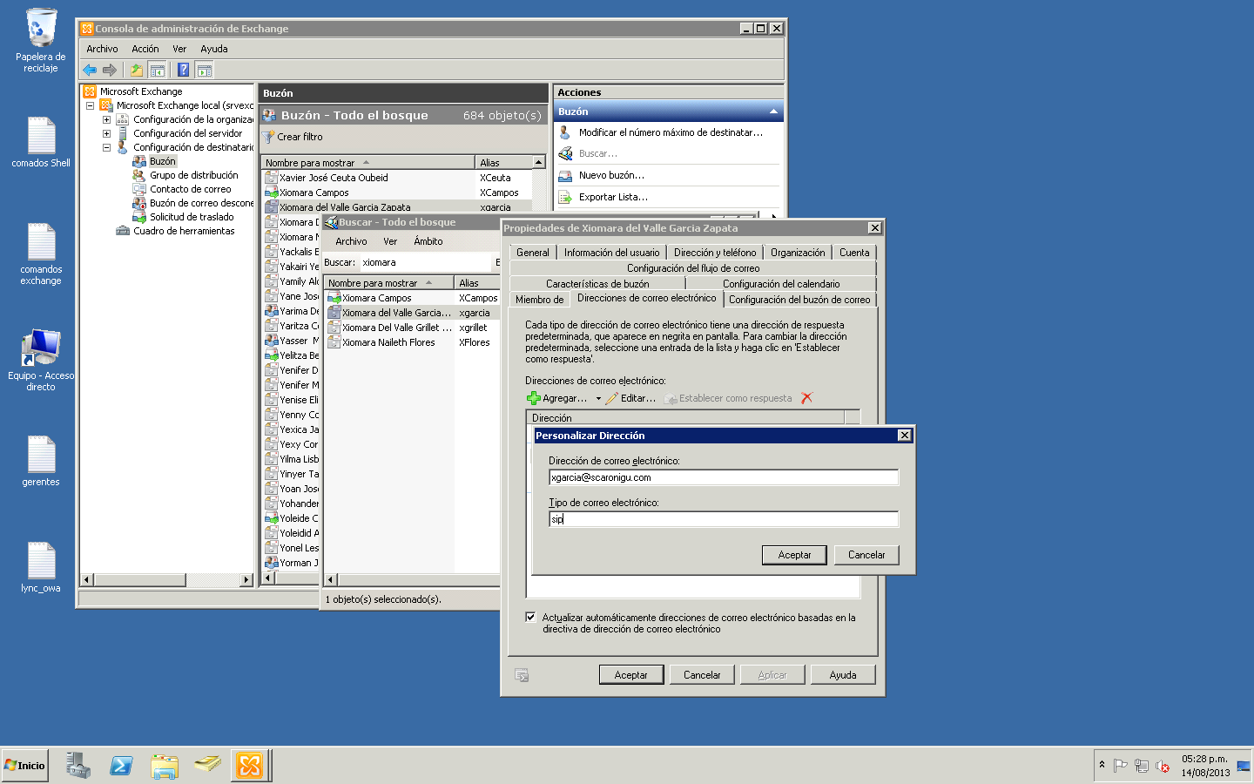

- Quedando las propiedades como se muestra en la imagen.

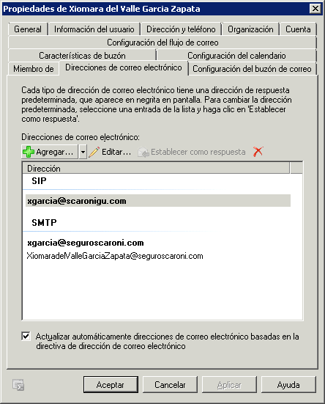

- Cerrar la Consola de administración de Exchange y desconectar del servidor.

- Acceder al Servidor Principal (OCS). Se puede utilizar desde la computadora la opción de Escritorio Remoto para entrar al servidor. Presionar Inicio, Ejecutar y escribir en la casilla Abrir: el comando MSTSC y presionar en el botón Aceptar.

- En la ventana Conexión a Escritorio Remoto, en la casilla Equipo: se coloca el nombre del servidor OCS o la dirección IP (192.90.90.8), y presionar el botón Conectar.

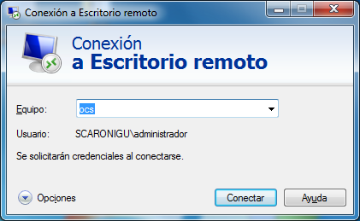

- En la ventana Iniciar Sesión en Windows el sistema solicita validación, coloque el Nombre de usuario y Contraseña asignado, con el fin de tener acceso al servidor.

- Después de entrar en el servidor, presionar un clic en: Inicio, Todos los Programas, Microsoft Lync Server 2010, Panel de control de Lync Server (esta es la herramienta de administración Microsoft Lync).

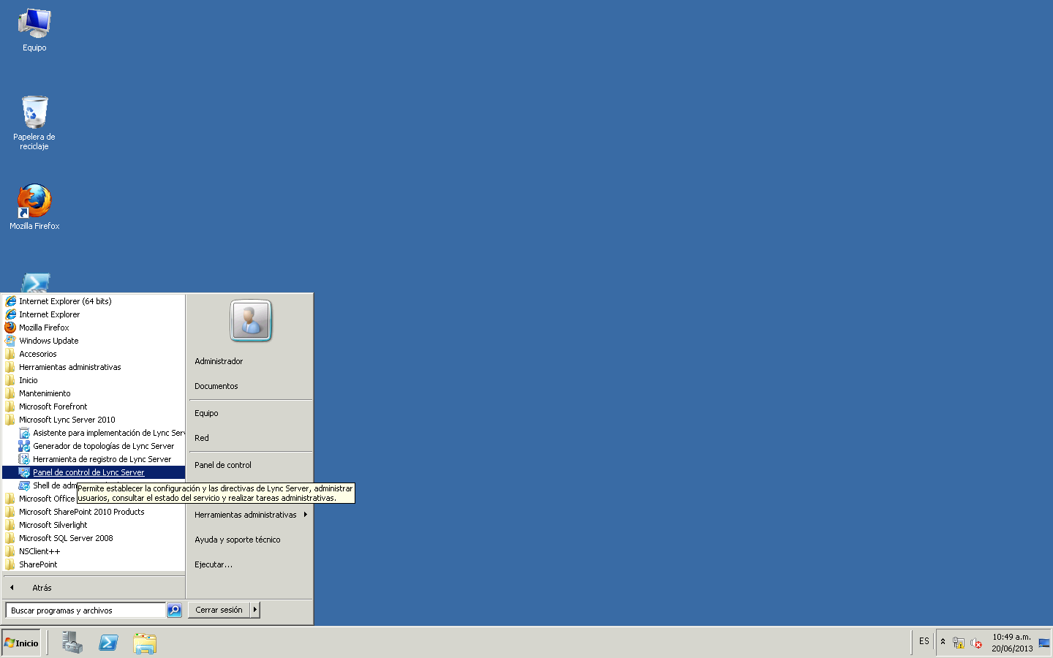

- Ingresar con la cuenta de usuario Windows

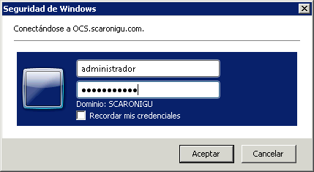

- Al entrar mostrara la pantalla del Panel de control de Microsoft Lync Server 2010 y se debe seleccionar la opción Usuarios y una vez desplegadas las opciones seleccionar Habilitar Usuarios, como se muestra a continuación.

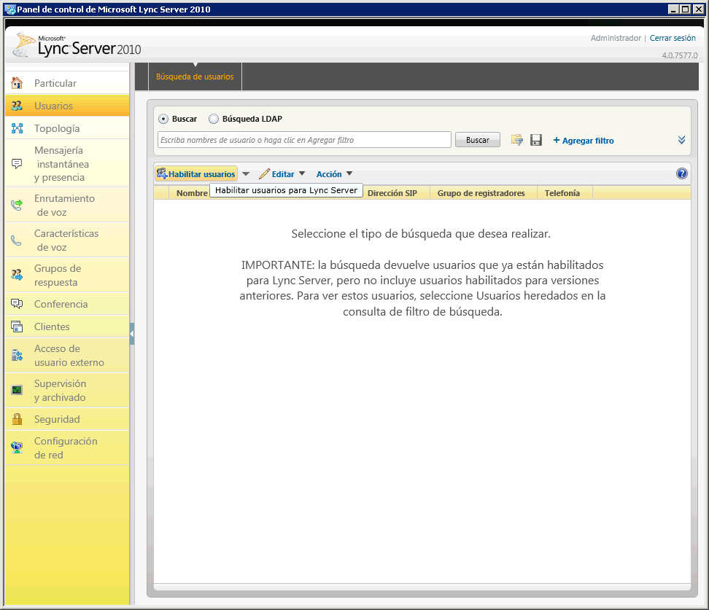

- Presionar el botón Agregar, una vez desplegada la pantalla colocar el nombre del usuario y al presionar el botón Buscar, se desplegarán todas las coincidencias como se muestra en la siguiente pantalla, seleccionar el usuario solicitado.

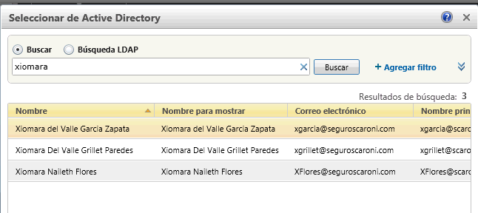

- Al seleccionar el usuario se desplegara la siguiente pantalla donde deberá seleccionar el usuario y seleccionar las opciones Asignar usuarios a un grupo y seleccionar OCS.scaronigu.com y la opción Especificar un URI de SIP donde colocara sip:[usuario] @ scaronigu.com, luego presione Habilitar como se muestra en la imagen de ejemplo:

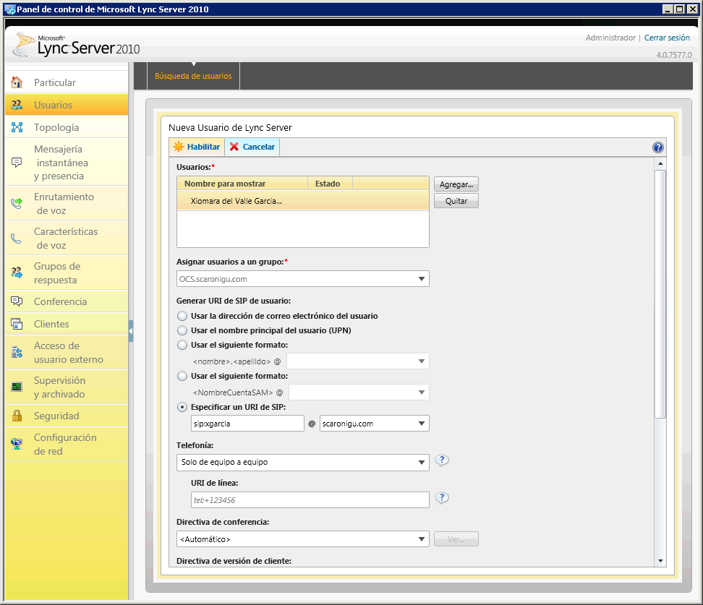

- Al habilitar el usuario automáticamente aparecerá en la pantalla de Usuarios donde se muestran los usuarios Habilitados como se muestra en la siguiente pantalla.
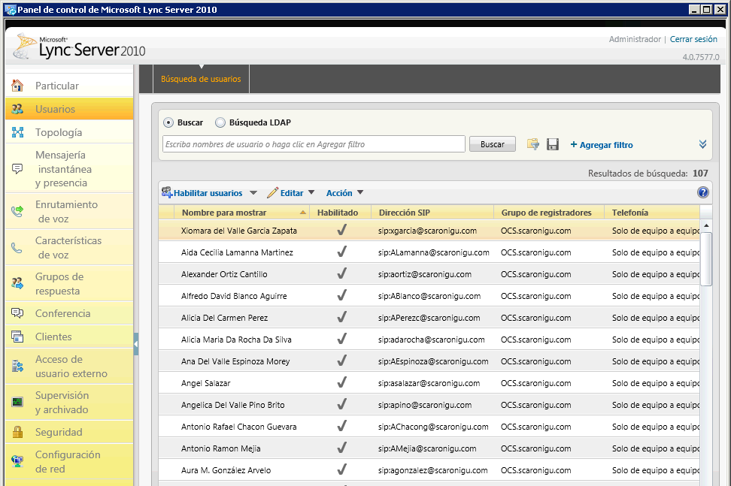

- Cerrar el Panel de Control de Microsoft Lync Server 2010, y desconectar del servidor.

Para deshabilitar de Cuentas de Usuarios de Lync Server 2010

- Acceder al Servidor Principal (OCS). Se puede utilizar desde la computadora la opción de Escritorio Remoto para entrar al servidor. Presionar Inicio, Ejecutar y escribir en la casilla Abrir: el comando MSTSC y presionar el botón Aceptar.

- En la ventana Conexión a Escritorio Remoto, en la casilla Equipo: colocar el nombre del servidor OCS o la dirección IP (192.90.90.8), y presionar el botón Conectar.

- En la ventana Iniciar Sesión en Windows el sistema solicita validación, colocar el Nombre de usuario y Contraseña asignada, con el fin de tener acceso al servidor.

- Después de entrar en el servidor, haga clic en: Inicio, Todos los Programas, Microsoft Lync Server 2010, Panel de control de Lync Server. Este es la herramienta de administración Microsoft Lync.

- Ingresar con la cuenta de usuario Windows

- Al entrar se mostrará la pantalla del Panel de control de Microsoft Lync Server 2010 y seleccionar la opción Usuarios y una vez desplegadas las opciones seleccionar Habilitar Usuarios, como se muestra a continuación.

- Una vez desplegada la pantalla colocar el nombre del usuario y presionar el botón Buscar, se desplegarán todas las coincidencias como se muestra en la siguiente pantalla, con el usuario seleccionado, desplegar la casilla Acciones y seleccionar deshabilitar temporalmente.

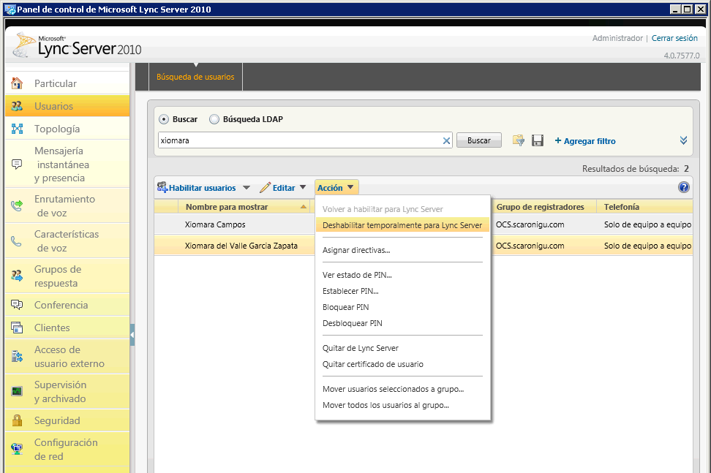

- El usuario debe quedar sin el tilde de usuario Habilitado.

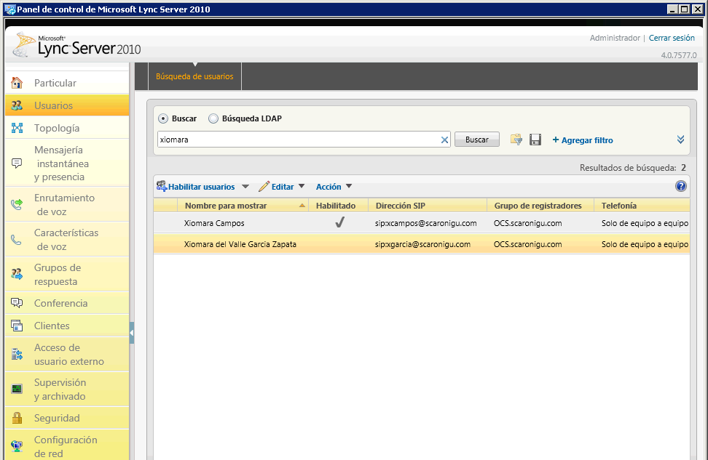

- Cerrar el Panel de Control de Microsoft Lync Server 2010, y desconectar del servidor.

Para eliminar Cuentas de Usuarios de Lync Server 2010

- Acceder al Servidor Principal (OCS). Se puede utilizar desde la computadora la opción de Escritorio Remoto para entrar al servidor. Presionar Inicio, Ejecutar y escribir en la casilla Abrir: el comando MSTSC y presionar en el botón Aceptar.

- En la ventana Conexión a Escritorio Remoto, en la casilla Equipo: se coloca el nombre del servidor OCS o la dirección IP (192.90.90.8), y presionar el botón Conectar.

- En la ventana Iniciar Sesión en Windows el sistema solicita validación, colocar el Nombre de usuario y Contraseña asignada, con el fin de tener acceso al servidor.

- Después de entrar en el servidor, haga clic en: Inicio, Todos los Programas, Microsoft Lync Server 2010, Panel de control de Lync Server. Este es la herramienta de administración Microsoft Lync.

- Ingresar con la cuenta de usuario Windows

- Al entrar se mostrará la pantalla del Panel de control de Microsoft Lync Server 2010 y seleccionar la opción Usuarios y una vez desplegadas las opciones seleccionar Habilitar Usuarios, como se muestra a continuación.

- Una vez desplegada la pantalla colocar el nombre del usuario y seleccionar Buscar, se desplegarán todas las coincidencias como se muestra en la siguiente pantalla, con el usuario seleccionado desplegar la casilla Acciones y seleccionar Quitar de Lync Server.

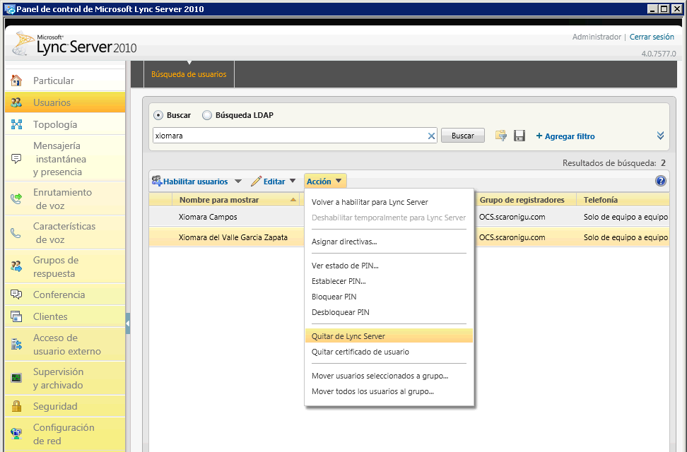

- Deberá aceptar el mensaje que aparece en pantalla.

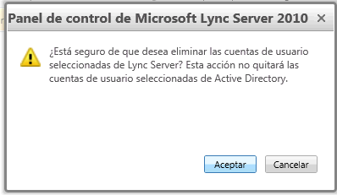

- Al buscar el usuario no debe aparecer en la pantalla Usuarios Habilitados.

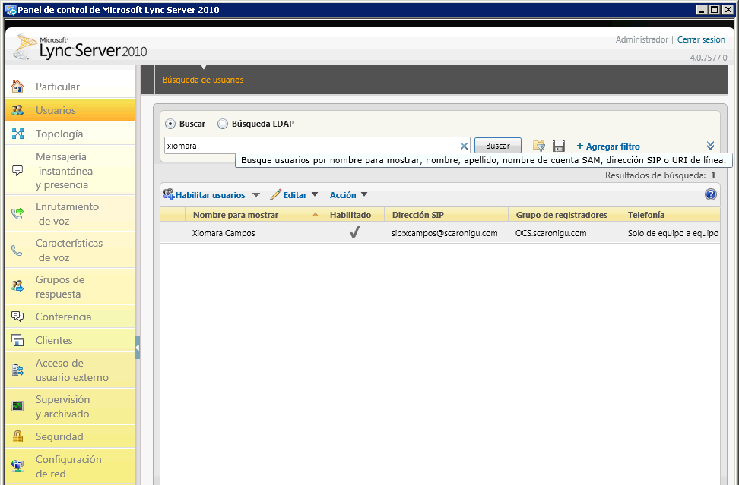

- Cerrar el Panel de Control de Microsoft Lync Server 2010, y desconectar del servidor.

ANEXOS

Listado de Documentos Relacionados

PR-SIS-07: Administración de Cuentas Usuario de Red

Firmas de Revisión y Aceptación

Cargo | Nombre | Firma
Especialista de Entrenamiento Funcional | José Vera
Especialista de Entrenamiento Funcional | Maria A. Prado
Especialista de Entrenamiento Funcional | Yelitza Arreaza

